评价报告网上公示表
项目编号WTT-KJ-22-010 预评价 设计专篇 R控制效果评价 £现状评价 £定期检测
项目名称 | 临洮县秦郡环保科技有限公司
陪同人 | 李运斌 | 联系人 |  | 李运斌
项目地址 | 临洮县经济开发区中铺工业园
项目组长 | 蒋陕峰 | 报告审核人 |  | 洪江
质量负责人 | 韩炜烨 | 技术负责人 |  | 成晓琦
项目组成员 | 蒋陕峰、李杨
采样时间 | 2023.04.21-23
影像资料 | 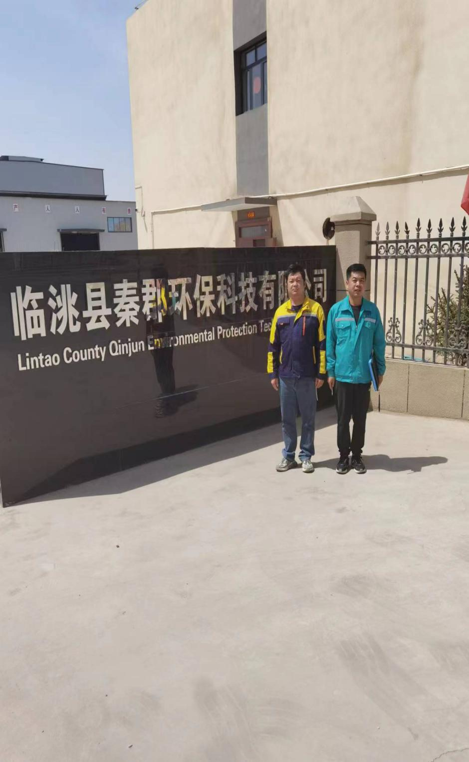 |  | 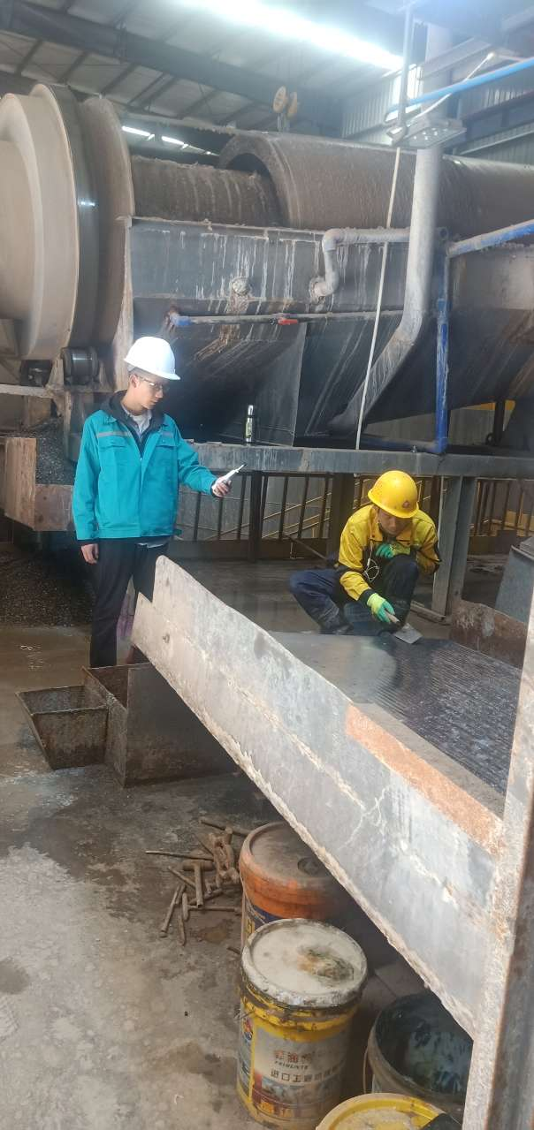
影像资料 | 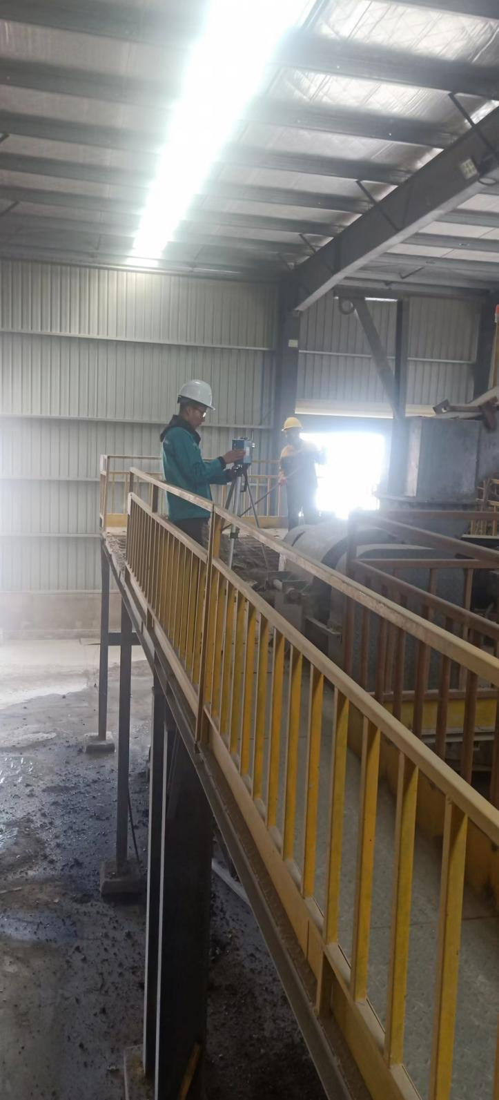 |  | 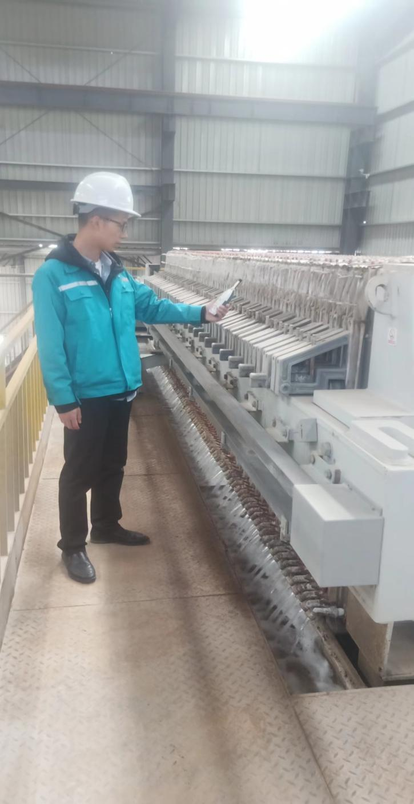
备注

